“软件安全”实验报告
.

班 级： 信安1805班 .
姓名： 吴 锦 添 .
学号： U201810398 .

项目 | 撰写规范 | 实验过程 | 问题分析与小结 | 总分 | 教师签字
分值 | 20 | 50 | 30 | 100
评分

目 录
目 录 I
1 恶意代码查杀实验 1
1.1 实验目的 1
1.2 实验要求 1
1.3 实验环境 1
1.4 实验过程记录 2
2 实验小结 8

恶意代码查杀实验

实验目的
- 理解恶意代码查杀流程
- 掌握查杀基本算法
- 基本掌握特征码、校验和、简单启发查杀技术

实验要求
- 在断网、安全的虚拟机环境中进行相关实验；
- 选用一种高级语言，例如 C、C++语言为主要编程语言；
- 设计并实现恶意代码查杀的命令行程序 MiniAntiVirus;
- 通过命令行方式，能对某文件夹中的文件进行病毒查杀；
- 通过分析工具，找出同组人编写的病毒模拟程序的特征串，通过特征串扫描，对该模拟程序进行识别，并报出该病毒名称、染毒文件名、文件创建时间、文件大小、文件位置等信息；
- 特征串扫描采用 1）给定偏移位置直接比较；2）采用 BM 算法在给定区域检索比较；
- （可选）1）在构造模拟程序时，该程序能修改可执行程序 helloworld，感染后其功能不变，但能在本文件夹下感染其他 helloworld 程序（尾部添加方式）；2）增加模拟程序修改注册表，完成开机自动启动功能；3）查杀时，对感染程序进行恢复；检索并修改注册表，去除自动启动功能。
- 独自开发、独立运行（提交源代码、可执行程序、其他运行时需要的文件，例如已灭活的被感染样本、特征串文件）；

实验环境
- 操作系统：Microsoft windows
- 开发工具：C或C++
- 分析工具：Visual Studio 2019，UltraEdit

实验过程记录

杀毒软件的基本方法
在网络上查找资料后学习到杀毒软件的工作方式和基本原理流程。在与病毒的对抗中，及早发现病毒很重要。早发现，早处置，可以减少损失。检测病毒方法有:特征代码法、校验和法、行为监测法、软件模拟法。这些方法依据的原理不同，实现时所需开销不同，检测范围不同，各有所长。
- 特征代码法的实现步骤如下：
采集已知病毒样本，病毒如果交叉感染，例如既感染COM文件，又感染EXE文件，对这种病毒要同时采集COM型病毒样本和EXE型病毒样本。在采集完病毒样本的特征码之后存入软件的病毒样本特征码的数据库中，以后在对文件样本进行检测的时候从数据库中提取特征码在文件中进行匹配。匹配的算法有很多种，有知道偏移地址的时候进行的直接比对，也有使用BM，KMP等等算法进行匹配。
- 校验和法：
将正常文件的内容，计算其校验和，将该校验和写入文件中或写入别的文件中保存。在文件使用过程中，定期地或每次使用文件前，检查文件现在内容算出的校验和与原来保存的校验和是否一致，因而可以发现文件是否感染，这种方法叫校验和法，它既可发现已知病毒又可发现未知病毒。在SCAN和CPAV工具的后期版本中除了病毒特征代码法之外，还纳入校验和法，以提高其检测能力。
- 行为监测法：
利用病毒的特有行为特征性来监测病毒的方法，称为行为监测法。通过对病毒多年的观察、研究，有一些行为是病毒的共同行为，而且比较特殊。在正常程序中，这些行为比较罕见。当程序运行时，监视其行为，如果发现了病毒行为，立即报警。
- 软件模拟法：
多态性病毒每次感染都变化其病毒密码，对付这种病毒，特征代码法失效。因为多态性病毒代码实施密码化，而且每次所用密钥不同，把染毒的病毒代码相互比较，也无法找出相同的可能作为特征的稳定代码。虽然行为检测法可以检测多态性病毒，但是在检测出病毒后，因为不知病毒的种类，难于做消毒处理。
在本次的实验中使用的方法就是静态检测的方法，即上述所说的A检测方法，在静态检测匹配中，使用两种算法进行特征码匹配，一种是已知特征码偏移量的匹配机制，就是简单的在偏移量的位置逐字节进行比较。另一种就是使用BM算法在用户输入的范围内进行匹配，BM算法在不知道文件特征码偏移的时候可以大大的加快匹配的速度。

编写简单查杀算法
在实验中实现了两种方法的匹配机制，一种是已知偏移量的时候的直接比对，另一种使用BM算法进行匹配。两种方法的大致流程就是输入了需要进行检测的文件路径，然后调用相应的匹配函数进行检测，设计的控制台图下：
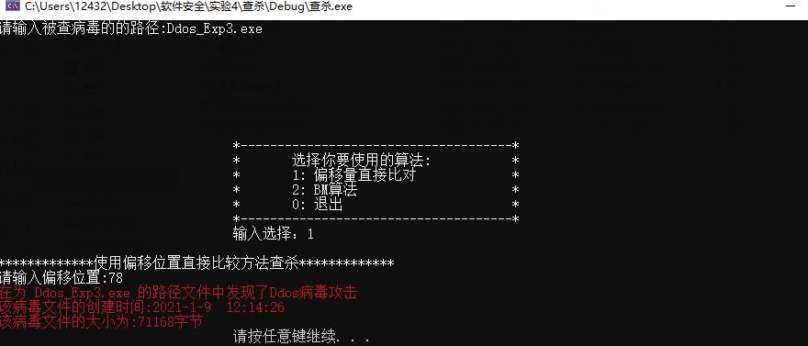
图1.1 控制流图

以下便对核心函数进行解释以及对相应算法进行阐述。
在对文件调用检测函数检测后，如果检测到相应的特征码那么返回值为true，如果不不匹配特征码那么返回false。检测到特征码之后，杀毒软件应该输出该文件的信息，如文件的大小，文件的创建时间等等，同时对文件进行些许操作如删除文件、恢复被感染文件之类。在我的程序中，一旦检测出特征码，那么就会打印出该病毒特征码对应的攻击是什么，该文件的大小，文件的创建时间信息，同时会删除该病毒文件。（并没有实现根据攻击类型完成相应的恢复机制）
打印属性的函数代码如下：
void GetAttribution(const char* FileName) {
WIN32_FIND_DATAA ffd;//声明一个FIND_DATAA 结构题
HANDLE hFind = FindFirstFileA(FileName, &ffd); //使用该函数获得该文件的相关属性
SetConsoleColor(FOREGROUND_RED);
printf("在为 %s 的路径文件中发现了%s病毒攻击\n",FileName,Virus_Type);
printf("该病毒文件的创建时间:");
SYSTEMTIME st;
FileTimeToSystemTime(&(ffd.ftCreationTime), &st);
printf("%d-%d-%d %02d:%02d:%02d\n", st.wYear, st.wMonth, st.wDay, st.wHour, st.wMinute, st.wSecond);
unsigned long long size = (ffd.nFileSizeHigh << 32) + ffd.nFileSizeLow;
printf("该病毒文件的大小为:");
cout << size << "字节\n";
SetConsoleColor(FOREGROUND_RED | FOREGROUND_GREEN | FOREGROUND_BLUE);
}
在函数中使用了了WIN32_FIND_DATA结构体，这个结构体包含了文件的很多相关属性，如文件大小，创建时间，最后一次修改时间等等。

接下来就是简单的已知偏移量直接比对的算法函数，这个算法思想相当的朴实简单，就是一个一个字节的比对，只要一个字节不同那么就不是该特征码的匹配文件。在程序中使用的是memcmp()函数进行的比较，这个算法的核心也就是这一步了：
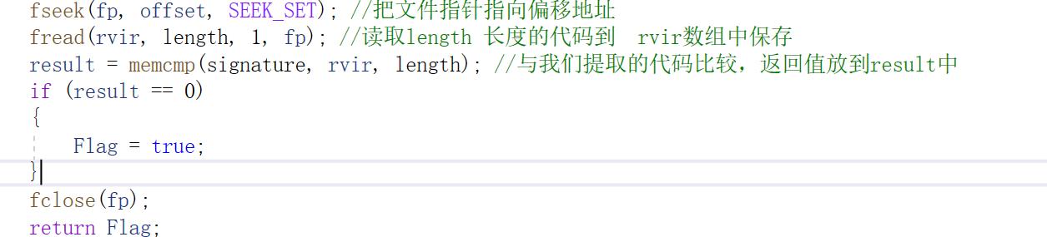
图1.2 已知偏移量算法

最后便是BM算法实现的函数了。BM算法的思想就是：有模式串中不存在的字符，那么肯定不匹配，往后多移动几位，提高效率。BM算法是从主串的最左端开始，然后不断右移的，每次判断匹配时是从右往左比较的。这就是没有优化的BM算法，在优化的BM算法中使用了两个规则。
一个是坏字符规则。我们现在将匹配过程中，与主串失配位置的字符称之为“坏字符”。如果出现这种情形，那么就意味着模式串不可能与该字符的位置有任何重合。在这种情况下，我们只需将整个模式串（特征码）都移动到该坏字符之后的位置就行了。坏字符存在于模式串的集合中的时候，是找到模式串里从右往左第一个和这个坏字符匹配的字符，然后移动模式串让该字符和坏字符对齐。在这样的情况下可能会出现模式串的回退现象，显然这种现象是在匹配机制中不想出现的。在这样的情况下使用第二个规则，好后缀规则就可以解决这种情况。先给出坏字符规则的函数代码：
void generateBadChar(char* b, int m, int* badchar)//(模式串字符b，模式串长度m，模式串的哈希表)
{
int i, ascii;
for (i = 0; i < SIZE; ++i)
{
badchar[i] = -1;//哈希表初始化为-1
}
for (i = 0; i < m; ++i)
{
ascii = int(b[i]); //计算字符的ASCII值
badchar[ascii] = i;//重复字符被覆盖，记录的是最后出现的该字符的位置
}
}

好后缀就是从后往前匹配部分的后缀。简而言之即是坏字符对应的位置后面一段的后缀。好字符规则就是在好后缀的后缀子串中，查找最长的、能跟模式串前缀子串匹配的后缀子串。模式串中有子串匹配上好后缀的时候，显然，这是只需要移动模式串直到子串和好后缀重合就行了。
另一种情况就是当模式串中没有子串匹配上好后缀的时候，但存在一个最长前缀，它等于好后缀的后缀，即将这个好后缀的后缀移动到匹配就好。
最后一种情况是模式串中没有子串匹配上后后缀，并且在模式串中找不到最长前缀，这样就直接将整个模式串迁移即可。代码如下所示：
void generateGS(char* b, int m, int* suffix, bool* prefix)//预处理模式串，填充suffix，prefix
{
int i, j, k;
for (i = 0; i < m; ++i)//两个数组初始化
{
suffix[i] = -1;
prefix[i] = false;
}
for (i = 0; i < m - 1; ++i)//b[0,i]
{
j = i;
k = 0;//公共后缀子串长度(模式串尾部取k个出来，分别比较)
while (j >= 0 && b[j] == b[m - 1 - k])//与b[0,m-1]求公共后缀子串
{
--j;
++k;
suffix[k] = j + 1;
//相同后缀子串长度为k时，该子串在b[0,i]中的起始下标
// (如果有多个相同长度的子串，被赋值覆盖，存较大的)
}
if (j == -1)//查找到模式串的头部了
prefix[k] = true;//如果公共后缀子串也是模式串的前缀子串
}
}
int moveByGS(int j, int m, int* suffix, bool* prefix)//传入的j是坏字符对应的模式串中的字符下标
{
int k = m - 1 - j;//好后缀长度
if (suffix[k] != -1)//case1，找到跟好后缀一样的模式子串（多个的话，存的靠后的那个（子串起始下标））
return j - suffix[k] + 1;
for (int r = j + 2; r < m; ++r)//case2
{
if (prefix[m - r] == true)//m-r是好后缀的子串的长度，如果这个好后缀的子串是模式串的前缀子串
return r;//在上面没有找到相同的好后缀下，移动r位，对齐前缀到好后缀
}
return m;//case3,都没有匹配的，移动m位（模式串长度）
}

在实现坏字符和好后缀的编写后，在每次决定移位的时候，选取坏字符规则下需要移动的位数和好后缀规则需要移动的位数中的较大值即可。这样可以加快匹配的效率和速度，这就是BM算法的核心思想。
一下便是使用BM算法进行检测的截图：
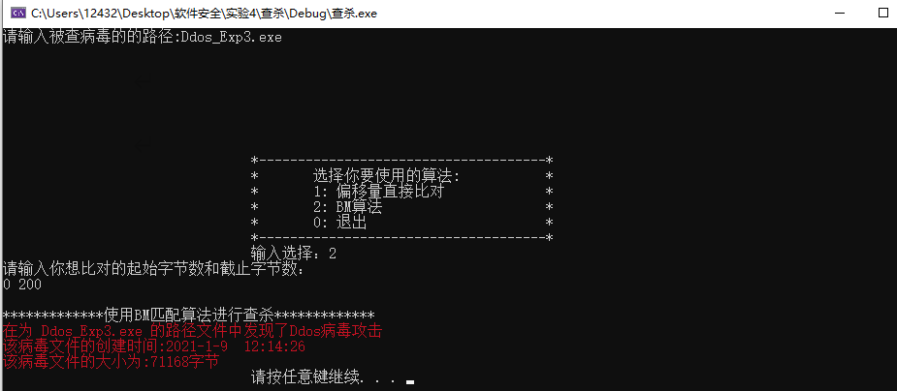
图1.3 BM算法测试

测试截图
- Ddos攻击测试
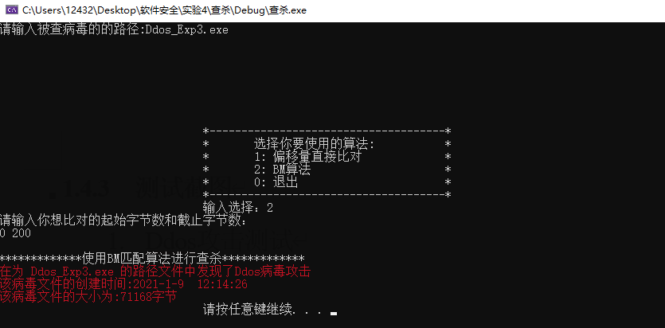
图1.4 Ddos攻击的BM算法检测
- 复制类病毒测试
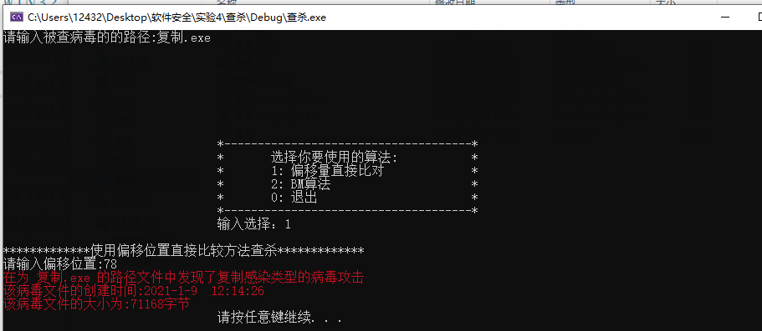
图1.6 复制类病毒检测

实验小结
在本次的实验中体会了一次查杀自己编写的病毒的感觉，最后的两次实验我都觉得挺有意思的，同时也和课本上讲述的知识结合了起来。在实现BM算法的时候查阅了一些博客资料，看了很久才真的看懂了这两个规则的核心思想是什么，坏字符规则是检测当最后一个字符是否匹配时进行的移位位数判断，好后缀规则是为了解决坏字符可能回退的情况。在选择移位步数的时候，选取两种规则求出的较大值。
本次的实验也有一些不足，需要加强改进的地方，我并没有实现选做中的任何一个。而且在完成对文件的特征码检测之后并没有完成根据特征码类型做出相应操作的选项，如感染型病毒可以选择删除和恢复选项，我只是实现了只要检测到特征码就删除。而且我的程序在进行特征码匹配的时候只能匹配全局变量中定义的，我觉得改进的话就像真正的杀毒软件一样建立一个数据库，从数据库中选出特征码进行匹配，然后检测成功的话从数据库中提取相应的操作和操作权限。
本次的实验和上一次的病毒编写实验都收获了很多，本次的实验学习到了如何进行静态检测，虽然只是简单的特征码的匹配实现，但是还是很有成就感的。由于最近一段时间的考试压迫没有太多的时间去改进我的程序，我还是很希望能够把自己的程序改的更好来实现其他更加复杂的功能。

